**Проект «Онлайн магазин»**

Автор проекта: Аксёнов Максим

Идея заключается в том, чтобы создать подобие онлайн магазина

Описание реализации: проект реализован с помощью Python и html. Шаблоны страниц лежат в папке templates, нужные файлы размещены по своим папкам. Важную роль играют папки static, templates, db, data, forms.

Для запуска необходимы библиотеки flask_wtf, flask, sqlalhemy, flask_login, sqlalchemy и др.

Скриншоты:

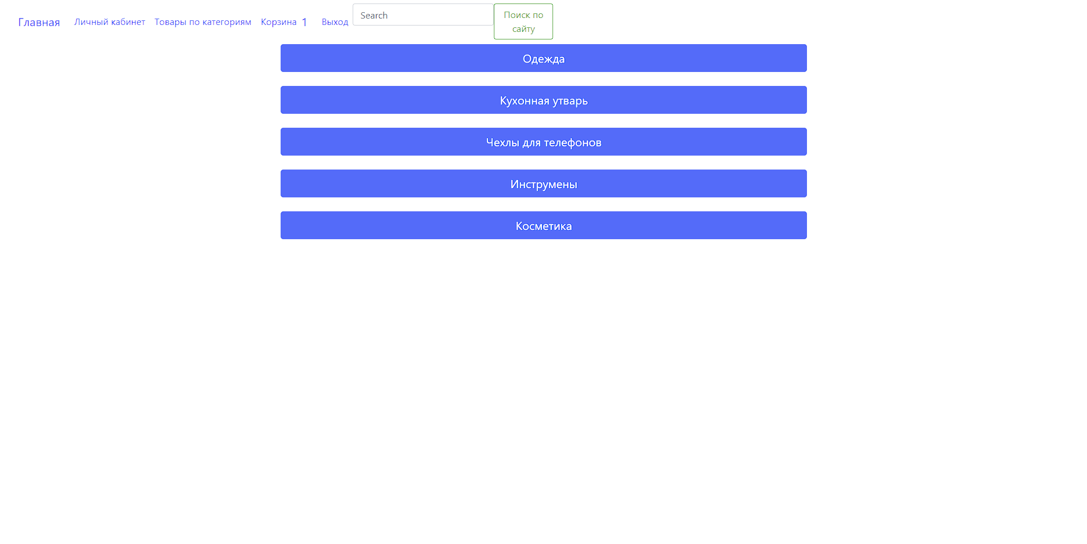

Товары по категориям

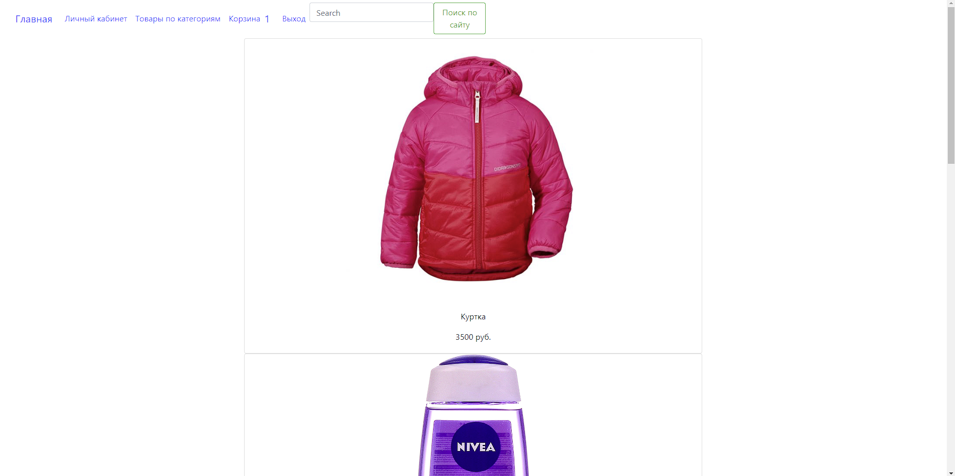

Главная

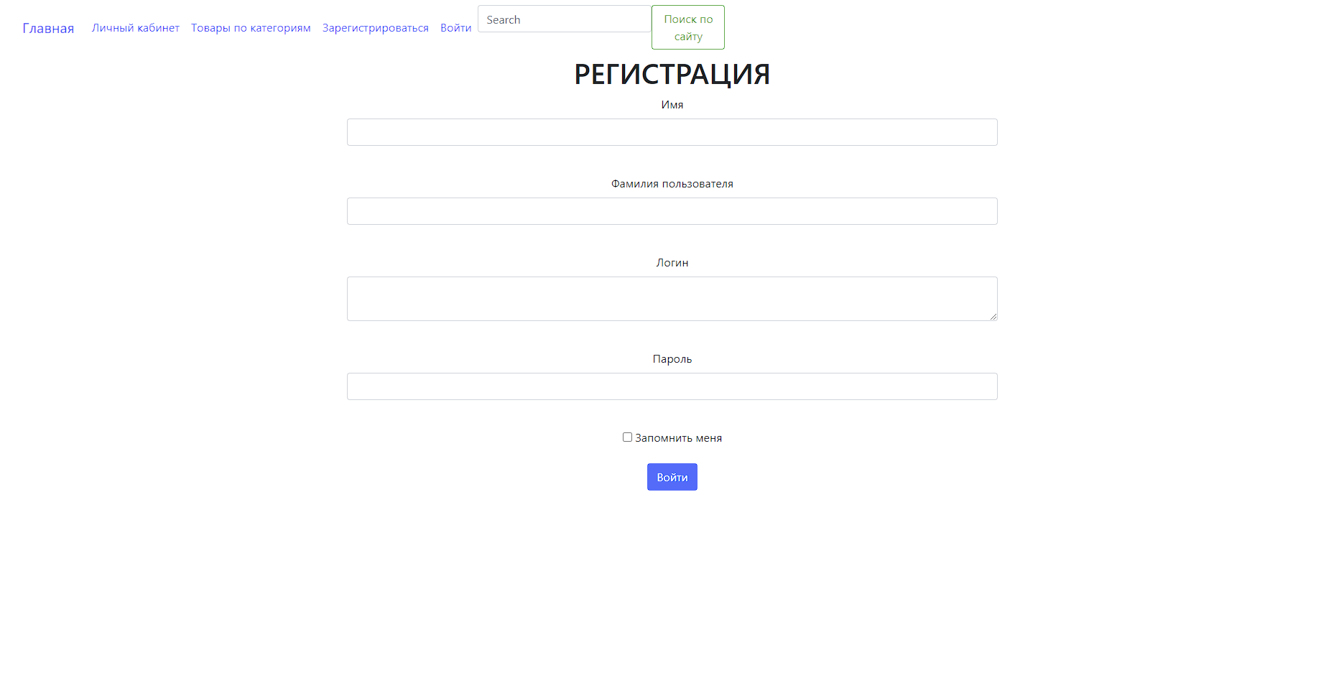

Регистрация